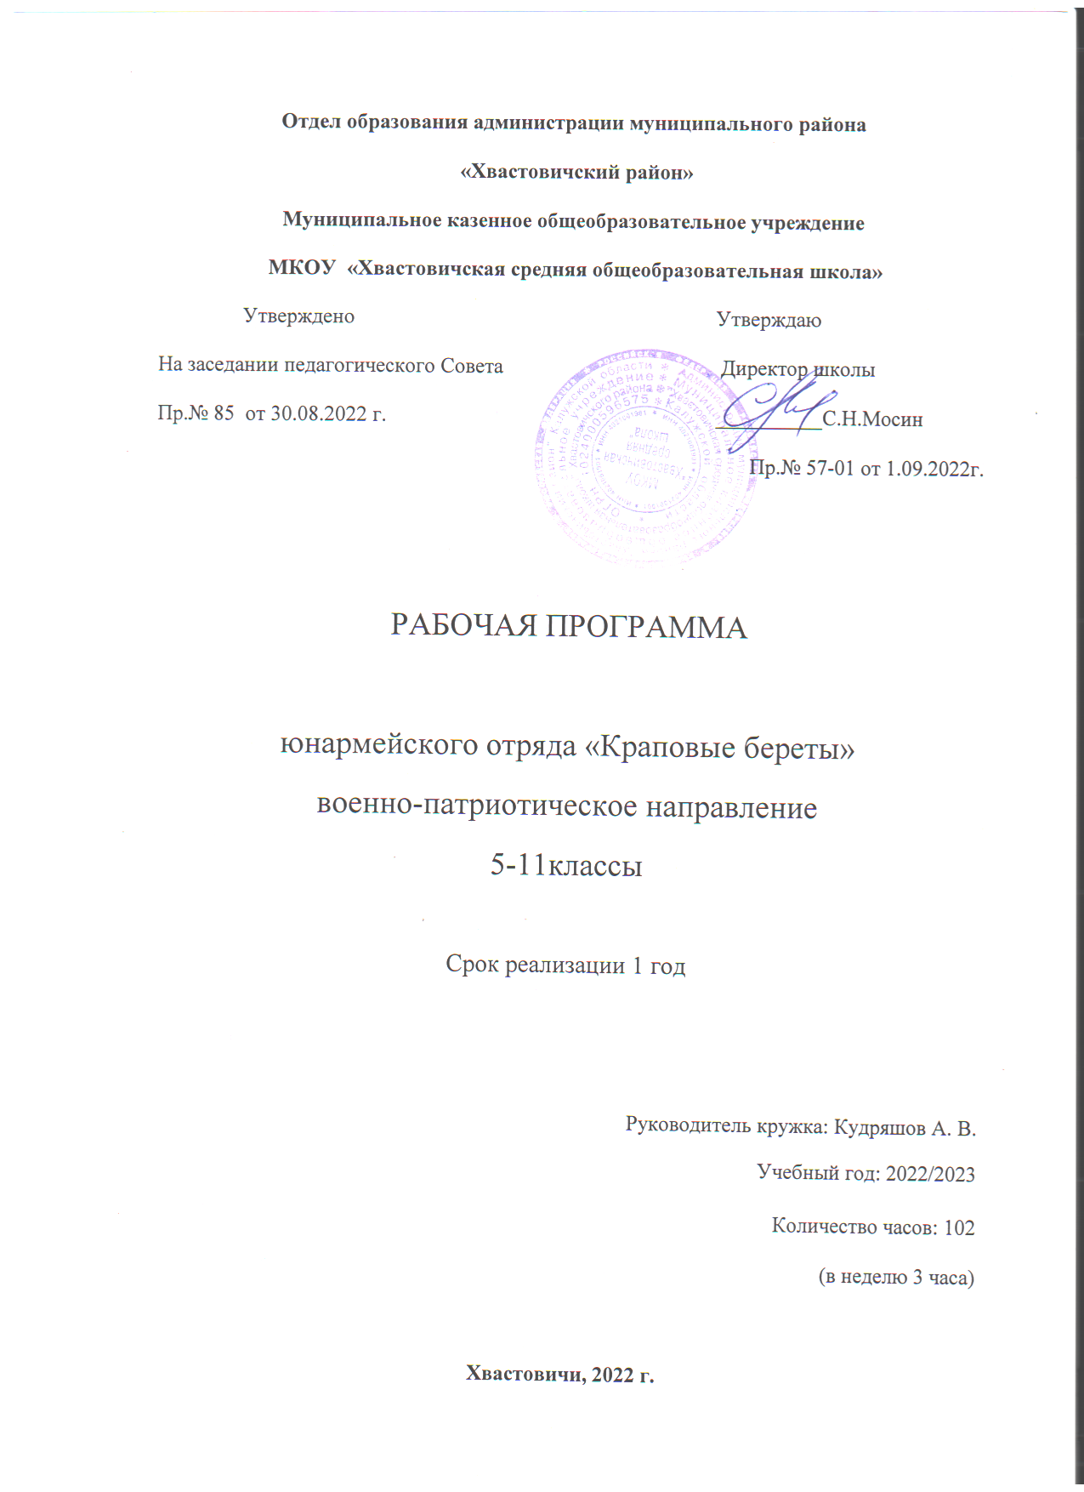

**Пояснительная записка**

Рабочая программа юнармейского отряда «Краповые береты » на 2022/23учебный год (далее – Программа) разработана в соответствии с Государственной программой «Патриотическое воспитание граждан Российской Федерации на 2020–2024годы», утвержденной постановлением Правительства Российской Федерации от 30 декабря 2019 г. № 1493.

В соответствии с тем, что современное общество требует подготовки молодежи, обладающей социальной активностью, самостоятельностью, ответственностью, гражданским мужеством Программа определяет содержание и основные пути развития системы патриотического воспитанияшкольников юнармейского отряда и направлена на дальнейшее формирование патриотического сознания обучающейся молодежи как важнейшей ценности, одной из основ духовно-нравственного единства общества.

Программа представляет собой комплекс проектов, акций, коллективных творческих дел и разовых мероприятий, направленных на реализацию задач патриотического воспитания обучающихсяшкольного юнармейского отряда.

Программа доступна для участия в ней всех органов государственной власти, общественных организаций (объединений), научных и творческих союзов и организаций на основе их собственной инициатив.

Данная программа рассчитана на 68 часов (в неделю 2 часа), 34 рабочих недели в соответствии с годовым учебным планом, годовым календарным учебным графиком.

**Актуальность программы** обусловлена рядом факторов:

- нацеленностью на развитие патриотизма;

- целевой ориентацией на подготовку обучающихся к службе в ВС РФ;

- формированием здорового образа жизни;

- необходимостью развития духовно-нравственных ценностей учащихся.

Программа разработана с учетом задач, поставленных в «Государственнойпрограмме патриотического воспитания граждан Российской Федерации в 2020-2024гг.», Национальной доктрине образования в Российской Федерации овоспитании гражданина: «Система образования призвана обеспечить воспитание патриотов России, граждан правового, демократического,социального государства, уважающих права и свободу личности и обладающихвысокой нравственностью...» и нормативных документов Всероссийского детско-юношеского военно-патриотическое общественное движение «ЮНАРМИЯ».

**Цели и задачи кружка.**

Основной целью настоящей Программы является создание условий для обеспечения военно-патриотического развития учащихся, творческого развития, формирование устойчивой гражданской позиции, чувства верности Отечеству и личной ответственности за судьбу страны.

На достижение поставленной цели направлены следующие **задачи:**

***Образовательные***:

1. Формирование первоначальных знаний об истории, назначении и структуре Вооружённых Сил Российской Федерации, вооружении и военной технике Армии России, о размещении и быте военнослужащих.

2. Формировать у учащихся навыки по различным видам военно-патриотической подготовки.

***Воспитательные:***

1. Сформировать у школьников мотивационные установки патриотической направленности.

2. Создать условия для воспитания у детей гордости за свою страну, уважения к Государственным символам Российской Федерации, Вооружённым Силам Российской Федерации, их боевым традициям, военной профессии.

3. Способствовать формированию у обучающихся интереса к военной службе.

4. Содействовать воспитанию морально-волевых качеств.

***Развивающие***:

1. Способствовать формированию у детей социальной активности.

2. Содействовать повышению культурного уровня обучающихся, формированию первоначальных представлений и навыков о правилах поведения, основах воинского этикета и выполнения воинских ритуалов.

3. Создать условия для формирования у школьников потребности в здоровом образе жизни и желания быть полезным своей Родине.

4. Обеспечить оздоровление детей через активную физкультурно-оздоровительную деятельность в юнармейском отряде.

5. Создавать условия для самореализации личности путем включения в разнообразные виды деятельности.

6. Способствовать формированию и развитию навыков общения и взаимодействия в совместной коллективной деятельности.

**Предполагаемые результаты программы.**

1. Приобщение школьников к деятельности движения «ЮНАРМИЯ».

2. Воспитание в детях любви к Отечеству, гордости за Вооруженные Силы, привитие интереса к военной истории России, культуре, традициям и обычаям родного края, бережного отношения к природе.

3. Формирование первоначальных профориентационных установок.

4. Расширение кругозора обучающихся, развитие их познавательных интересов.

5. Укрепление физического и психического здоровья детей.

6. Развитие индивидуальных способностей школьников, приобщение к труду и творческой деятельности.

7. Создание необходимых условий для самореализации обучающихся в различных сферах деятельности.

8. Улучшение отношений в детской среде. Укрепление дружбы и сотрудничества между детьми разного возраста.

***В результате выполнения образовательной программы обучающиеся должны:***

**Знать:** основные события героической истории Российского государства, Государственные символы Российской Федерации; историю создания Вооруженных Сил РФ, структуру, их основные традиции; структуру, задачи, историю, традиции, и правила Всероссийского детско - юношеского военно-патриотического общественного движения «ЮНАРМИЯ»; основные виды стрелкового оружия и военной техники, стоящего на вооружении Российской армии; правила стрельбы из пневматической винтовки и другого оружия из различных положений; воинские звания военнослужащих; основы строевой, тактической, физической, огневой, туристической, медицинской и иных видов подготовок

**Уметь:** вести огонь из пневматического оружия; выполнять строевые приемы; правильно ориентироваться на местности и иметь первоначальные навыки выживания в природной среде; показать свою физическую подготовку и военную выправку.

**Иметь представление:** о понятии патриотизма; о способах оказания первой доврачебной помощи.

Основные **методы**, используемые для реализации программы кружка:

Словесные (рассказ, беседа, лекция с элементами беседы);

Наглядные (демонстрация плакатов, учебных видео роликов, электронных презентаций. материальной базы);

Эвристические – (саморазвитие учащихся, активная познавательная деятельность);

Практические (Строевая Подготовка, Огневая Подготовка, Медицинская подготовка, Туристическая подготовка, Физическая подготовка).

**Основные формы деятельности кружка по данной программе:**

обучение,

применение знаний на практике через практические занятия,

соревнования,

игры.

**Отличительные особенности** данной дополнительной образовательной программы: в том, что она в полной мере позволяет подросткам освоить юнармейское дело, увлекает их гражданско – патриотическим воспитание. Особенностью программы является её вариативность: возможность свободно планировать и изменять порядок изучения тем; связывать изучение отдельных тем с особенностями местных условий; отводится большое количество времени для использования руководителем разнообразных форм и методов организации учебного процесса и для творческой деятельности детей.

**Новизна, актуальность, педагогическая целесообразность**. Навыки юнармейских специальностей школьники получают в течении учебного года. Свои умения и навыки проверяют и закрепляют в тактических военных и подвижных спортивных играх на местности, комбинированных эстафетах, смотрах, конкурсах, викторинах.

**Программа базируется на следующих принципах:**

- принцип гуманитаризации (формирование нравственности и духовности на основе общекультурных и национальных патриотических традиций);

- принцип гуманизации (обеспечение приоритета общечеловеческих ценностей, личностного и индивидуального подхода);

- принцип демократизации (реализация педагогики сотрудничества, самоорганизации и самоопределение в выборе вариантов обучения);

- принцип развивающего военно-патриотического воспитания (Целеполагание, планирование, реализация, рефлексия, постановка новых целей);

- принцип осознания (осознание своего места и психического состояния, возникающего из особенностей профессиональной и военной подготовки);

- принцип соблюдения армейской субординации;

- принцип экологического подхода к воспитанию (целостное видение мира, видение себя и своей человеческой функции во взаимоотношении с обществом, государством, армией);

- принцип добровольности (добровольное зачисление в объединение);

- принцип взаимоуважения.

**Литература**

* Выдрин И.Ф. «Начальная военная подготовка» - М, 1997г
* Синяев А.Д. «В помощь призывнику» - М, 1987г
* Дому шин А.П. «Первые и впервые» - М, 2000г
* Зырянов А.А. «Общевоинские уставы» - М, 2000г
* Лутовинов В.И. «Подготовка учащейся молодёжи к защите Отечества и военной службе» - М, 2003г
* Махальцов В.Д. «Проблемы патриотического воспитания: опыт, перспективы» - Новосибирск, 2005г
* Яроцкий А.П. «Знай стрелковое оружие» - М, 2000г
* Яроцкий А.П. «Наставление по стрелковому делу. Автомат Калашникова (АК)» - М, 2000г

**Календарно-тематическое планирование на 2021-22 учебный год.**

|  |  |  |  |
| --- | --- | --- | --- |
| № п/п | Темы занятий / мероприятия | Количество часов | Дата проведения |
| 1 | Оформление заявлений, справок, списков. | 1 |  |
| 2 | Районные и областные мероприятия. | 8 |  |
| 3 | Физическая подготовка: нормативы комплекса ГТО. | 5 |  |
| 4 | Огневая подготовка: практическое выполнение стрельбы из пневматической винтовки. Сдача норматива | 5 |  |
| 5 | Огневая подготовка: практическое выполнение стрельбы из газобаллонного пистолета. Сдача норматива. | 3 |  |
| 6 | Строевая подготовка: выполнение строевых приемов вне строя и в строю, на месте и в движении. | 5 |  |
| 7 | Строевая подготовка: строевые приемы с оружием. | 2 |  |
| 8 | Теоретическая подготовка: войны в ХХ и в XXI веке, Калужская область и Великая Отечественная война. | 3 |  |
| 9 | Тактическая подготовка: действие малых подразделений в бою. | 3 |  |
| 10 | Огневая подготовка: сдача норматива по неполной разборке-сборке автомата АКС – 74. | 3 |  |
| 11 | РХБЗ: сдача нормативов по надеванью противогаза и ОЗК. | 2 |  |
| 12 | Гражданская оборона: пожарная полоса (по примеру игры «Зарница-Орленок») | 2 |  |
| 13 | Тактическая подготовка: полоса препятствий (по примеру игры «Зарница-Орленок»). | 2 |  |
| 14 | Военно-тактические игры. Страйкбол | 5 |  |
| 15 | Тактическая подготовка: передвижение на местности. | 4 |  |
| 16 | Туристическая подготовка и спортивное ориентирование. | 5 |  |
| 17 | Медицинская подготовка: наложение жгута, шин и повязок, транспортировка пострадавшего. | 3 |  |
| 18 | КТД «9 Мая» | 2 |  |
| 19 | Игры на пересеченной местности | 4 |  |
| 20 | Теоретическая подготовка: звания военнослужащих ВС РФ, основные памятные даты и события, дни воинской славы и т.д. | 4 |  |
| 21 | Тактическая подготовка: метание гранаты на дальность и меткость. Приемы и способы метания | 3 |  |
| 22 | Элементы самообороны. | 3 |  |
| 23 | Тактическая подготовка: устройство переправ, способы маскировки, управление малогабаритным судном. | 4 |  |
| 24 | Подготовка к областному этапу игры «Зарница-Орленок» | 21 |  |
|  | **Всего: 102 часа.** |  |  |

**Отдел образования администрации муниципального района**

**«Хвастовичский район»**

**Муниципальное казенное общеобразовательное учреждение**

**МКОУ «Хвастовичская средняя общеобразовательная школа»**

Утверждено Утверждаю

На заседании педагогического Совета Директор школы

Пр.№ 85 от 30.08.2022 г. __________С.Н.Мосин

Пр.№ 57-01 от 1.09.2022г.

РАБОЧАЯ ПРОГРАММА

юнармейского отряда «Краповые береты»

военно-патриотическое направление

5-11классы

Срок реализации 1 год

Руководитель кружка: Кудряшов А. В.

Учебный год: 2022/2023

Количество часов: 102

**Хвастовичи, 2022 г.**

(в неделю 3 часа)